Задание

Изучить материал

<https://learn.javascript.ru/form-elements>

Реализовать форму заявки

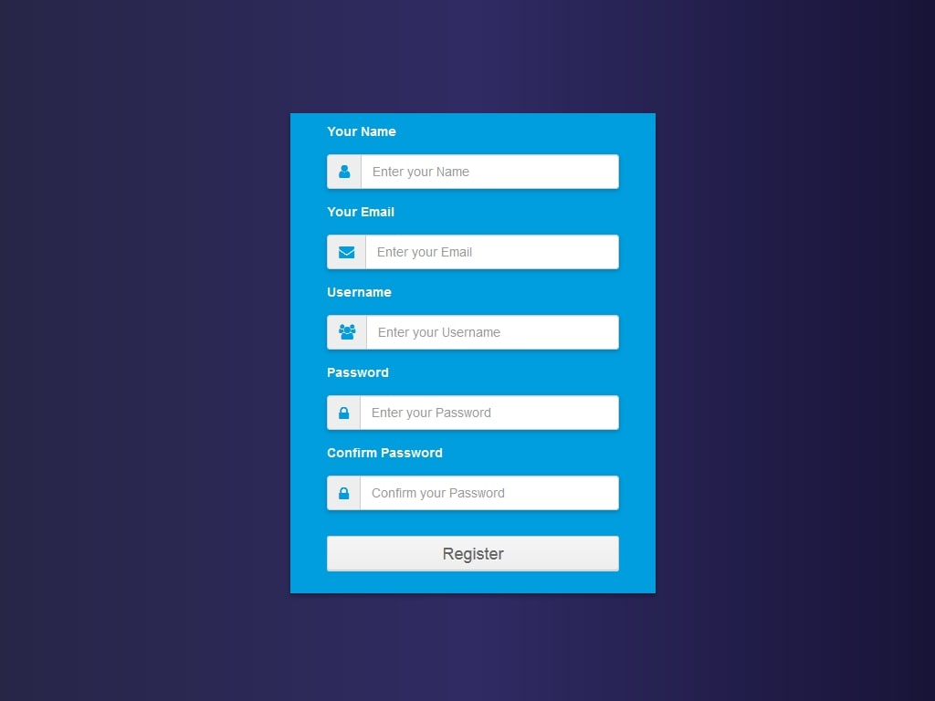

1. Проверка имени буквы латинские только.
2. Проверка email
3. Проверка паролей в обоих полях должны совпадать.